Table des matières

Suivi du document...................................................................................................................................1

* **L’emplacement du Connecteur**…..………………………………………………………….2
* **Mode de transmission**………………………………………………………………………...3
* **Configuration du Connecteur**………………………………………………………………..4
* **Configuration d’Exportation**………………………………………………………………...5
* **Configuration Automatique**………………………………………………………………….6
* **Exportation des Bon de Commande (BC)**…………………………………………………...7
* **Exportation des Bon de Livraison (BL)**……………………………………………………...8
* **Importation des Stock (ME & MS)**…………………………………………………………..9
* **Explication des logs**………………………………………………………………………….10
* **Sauvegarde de fichier**……………………………………………………………………......11
* **Désinstallation**…………..……………………………………………………………………12

**L’emplacement du Connecteur**

Le Connecteur Sage avec **ces deux modes** se situe dans deux répertoires :

* (EDI) R:\CONNECTEUR_CFCI pour CFCI
  + **Le mode Manuel dans** (EDI) R:\CONNECTEUR_CFCI\Connecteur
  + **Le mode Automatique dans** (EDI) R:\CONNECTEUR_CFCI\ImportPlanifier

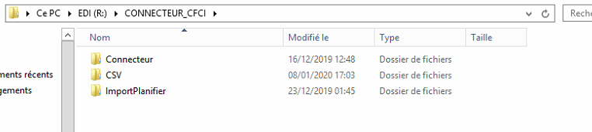

* (EDI) R:\CONNECTEUR_TB pour TableWear
  + **Le mode Manuel dans** (EDI) R:\CONNECTEUR_TB\Connecteur
  + **Le mode Automatique dans** (EDI) R:\CONNECTEUR_TB\ImportPlanifier

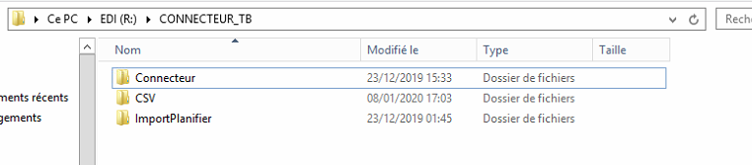

**Mode de transmission**

Voici le détail des flux de données que nous avons mis en place avec le mode de transmission.

La dépose des fichiers se fait via FTP qui comporte 2 répertoires.

**L’utilisation des 2 répertoires est la suivante :**

* **CSV :** tous fichiers d’import sont mis ici
* **Export_Veolog :** tous les fichiers d’export sont générés ici

L’exemple ci-dessous représente pour CFCI mais elle est le même fonctionnement pour TableWear.

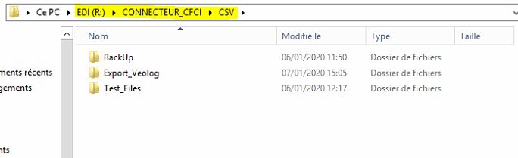

**2 types de fichier peuvent être mis :**

* Bon de Commande (BC)
* Mouvement du stock (ME & MS)

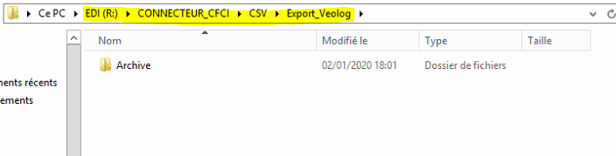

**1 type de fichier peut être généré :**

* Bon de Commande (BC)

**Configuration du Connecteur**

**Il est fortement recommandé d’exécuter le Connecteur Manuel pour initialiser tous les configurations nécessaire avant l’exécution du Connecteur Automatique.**

L’hors de la première exécution ou si les fichiers de configuration sont supprimé (tel que Setting.xml, SettingExport.xml et SettingSQL.xml) le connecteur Manuel vous demandera d’entrer ces informations. Les connexions de base de données ODBC et SQL.

L’information de la connexion ODBC est l’utilisateur et le mot de passe de l’administrateur Gestion Commercial (qui est vide par default).  
Le DNS ODBC/SQL est le nom de la source de données système ODBC driver, il y’a deux driver obligatoire à mettre qui sont ‘Nom du client’ + ‘_ODBC’ et ‘Nom du client’ + ‘_SQL’. Donc les quatre drive en totale sont ‘CFCI_ODBC’, ‘CFCI_SQL’, ‘TABLEWEAR_ODBC’ et ‘TABLEWEAR_SQL’.

Image du Source de données système ODBC driver ci-dessous :

